**ĐẠI HỌC QUỐC GIA TP. HỒ CHÍ MINH**

TRƯỜNG ĐẠI HỌC BÁCH KHOA

KHOA ĐIỆN – ĐIỆN TỬ

**BỘ MÔN VIỄN THÔNG**

---------------o0o---------------

**BÁO CÁO GIỮA KÌ**

**ĐỒ ÁN TỐT NGHIỆP**

**HỆ THỐNG TRẠM QUAN TRẮC THỜI TIẾT**

**GVHD: PGS. TS. Hà Hoàng Kha**

**SVTH: Lê Tuấn Thành**

**MSSV: 2012046**

**TP. HỒ CHÍ MINH, THÁNG 10, NĂM 2024**

# LỜI CẢM ƠN

Đầu tiên, em xin gửi lời cảm ơn chân thành đến Trường Đại học Bách Khoa Thành phố Hồ Chí Minh đã đưa môn học Đồ án môn học 2 vào chương trình giảng dạy. Chân thành cảm ơn các thầy cô Khoa Điện – Điện tử đã hỗ trợ thiết bị thí nghiệm để em có thể thực hiện đồ án này. Đặc biệt, em xin gửi lời cảm ơn sâu sắc đến giảng viên hướng dẫn – PGS. TS. Hà Hoàng Kha đã tận tình hướng dẫn, giải đáp thắc mắc cũng như truyền đạt những kiến thức quý báu cho em trong suốt thời gian học tập vừa qua.

Với sự tìm hiểu, sáng tạo cũng như sự giúp đỡ của thầy em đã hoàn thành được các mục tiêu đề ra của đề tài. Tuy nhiên trong quá trình nghiên cứu, do kiến thức còn hạn chế nên vẫn còn nhiều thiếu sót trong việc tìm hiểu, trình bày và đánh giá kết quả của đề tài. Rất mong nhận được sự chú ý, đóng góp của thầy/ cô giảng viên bộ môn để em có thể rút kinh nghiệm và hoàn thiện hơn.

*Tp. Hồ Chí Minh, ngày 27 tháng 10 năm 2024.*

# TÓM TẮT ĐỒ ÁN

Đồ án này tập trung nghiên cứu và phát triển hệ thống quan trắc thời tiết. Mục tiêu chính là cung cấp một thiết bị hiệu quả giúp hỗ trợ người dùng có thể dễ dàng quan sát các chỉ số thời tiết tại các vị trí khác nhau. Trong quá trình này sẽ trình bày về quá trình tìm hiểu, nghiên cứu cách thức hoạt động của một hệ thống quan trắc. Tiếp đó tập trung tìm hiểu về nguyên lý của hệ thống, tính toán các thông số và ứng dụng vào trong thiết kế. Các bước thiết kế mạch nguyên lý, mô phỏng, layout PCB cũng được trình bày chi tiết trong Đồ án này. Cuối cùng, là bước đo đạc, đánh giá các thông số đặc trưng của hệ thống và các hướng phát triển của hệ thống này. Kết quả nghiên cứu của đề tài giúp ứng dụng vào nhiều lĩnh vực như nông nghiệp, dự báo thời tiết,…

**MỤC LỤC**

LỜI CẢM ƠN i

TÓM TẮT ĐỒ ÁN ii

DANH SÁCH HÌNH ẢNH 2

CHƯƠNG 1: PHẦN NỘI DUNG ĐÃ THỰC HIỆN 3

1. NGUYÊN LÝ HOẠT ĐỘNG CỦA HỆ THỐNG 3

2. THIẾT KẾ VÀ THỰC HIỆN PHẦN CỨNG 3

2.1. Sơ đồ khối tổng quát 3

2.2. Sơ đồ khối chi tiết 4

2.3. Sơ đồ khối tổng quát 4

2.4. Sơ đồ khối chi tiết 5

2.5. Thiết kế mạch nguyên lý 6

CHƯƠNG 2: PHẦN NỘI DUNG CÒN LẠI 7

1. Phần cứng 7

2. Phần mềm 7

PHỤ LỤC 8

**DANH SÁCH HÌNH ẢNH**

Hình 2‑1: Sơ đồ khối tổng quát của hệ thống 3

Hình 2‑2: Sơ đồ khối tổng quát của hệ thống 4

Hình 2‑3: Sơ đồ khối chi tiết của Master 5

Hình 2‑4: Sơ đồ khối chi tiết của Node 5

Hình 2‑5: Mạch nguyên lý của Node 6

# PHẦN NỘI DUNG ĐÃ THỰC HIỆN

## NGUYÊN LÝ HOẠT ĐỘNG CỦA HỆ THỐNG

Hệ thống bao gồm 1 Master và nhiều Node trong đó các Node đảm nhận nhiệm vụ đo và gửi thông tin lượng mưa, sức gió, nhiệt độ, độ ẩm về cho Master. Sau khi nhận dữ liệu từ các Node, Master sẽ đưa thông tin lên server nhằm hiển thị các thông số cho người dùng.

## THIẾT KẾ VÀ THỰC HIỆN PHẦN CỨNG

### Sơ đồ khối tổng quát

Hình 2‑1: Sơ đồ khối tổng quát của hệ thống

Hệ thống bao gồm thiết kế cho Node và Master.

#### Sơ đồ khối của Master

Với Master bao gồm 4 khối chính:

* Lora reveiver: Có chức năng nhận các gói tin từ các trạm thời tiết gửi về sau đó truyền qua cho khối MCU
* MCU: Chức năng xử lí thông tin và truyền lên Web Server
* OLED: Chức năng hiển thị thông tin cho người dùng quan sát
* Button: Giúp người dùng tương tác với hệ thống để thay đổi xem các thông tin tại các trạm khác nhau

#### Sơ đồ khối của Node

Bao gồm 5 khối chính:

* MCU: Chức năng xử lí thông tin và truyền dữ liệu về cho Master
* Temperature and humidity sensor: Chức năng gửi dữ liệu về nhiệt độ, độ ẩm về cho MCU
* Rain Gauge sensor: Chức năng gửi dữ liệu về lượng mưa cho MCU
* Wind sensor: Chức năng gửi dữ liệu tốc độ gió cho MCU
* OLED: Chức năng hiện thị thông tin cho người dùng tại node
* Lora Transmitter: Nhận dữ liệu từ MCU và truyền về cho Master

### Sơ đồ khối chi tiết

### Sơ đồ khối tổng quát

Hình 2‑2: Sơ đồ khối tổng quát của hệ thống

Chi tiết các khối như sau:

* Khối nguồn: Cung cấp nguồn điện ổn định cho khối cảm biến, khối hiển thị và các ngoại vi.
* Khối vi điều khiển: Tiếp nhận, xử lý các dữ liệu từ khối cảm biến. Điều khiển các khối hiển thị và các ngoại vi.
* Khối hiển thị: Hiển thị thông tin hoạt động của hệ thống, được điều khiển bởi khối vi xử lý.
* Khối cảm biến: tiếp nhận tín hiệu nhịp tim từ đầu ngón tay người.
* Khối ngoại vi: Các nút nhấn chuyển tiếp giữa các chế độ khác nhau, buzzer giúp thông báo hệ thống đang hoạt động.

### Sơ đồ khối chi tiết

#### Sơ đồ khối chi tiết của Master

Hình 2‑3: Sơ đồ khối chi tiết của Master

#### Sơ đồ khối chi tiết của Node

Hình 2‑4: Sơ đồ khối chi tiết của Node

### Thiết kế mạch nguyên lý

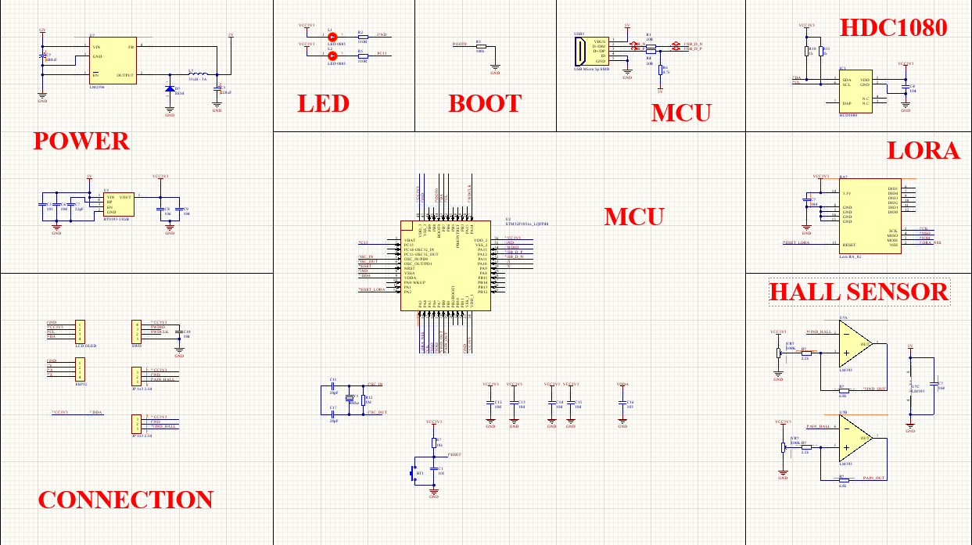

Hình 2‑5: Mạch nguyên lý của Node

# PHẦN NỘI DUNG CÒN LẠI

## Phần cứng

* Tiếp tục thực hiện vẽ mạch nguyên lý cho Master
* Layout cho Master và Node
* Gia công mạch

## Phần mềm

* Thực hiện lập trình cho Master và Node
* Lập trình 1 trang Webserver
* Lập trình kết nối giữa hệ thống và Webserver
* Bổ sung thêm model máy học để dự đoán tình trạng thời tiết (bài toán classification) nếu còn thời gian.

# PHỤ LỤC

Tiến độ thực hiện đồ án được cập nhật và trình bày trong repository GitHub có đường dẫn: “ <https://github.com/tuanthanhhh/FYD_project.git>” hoặc QR code :

